**如何使用多組UART?**

Ameba 在開發板上支援的UART共2組（不包括Log UART），使用者可以自行選擇要使用的Pin，請參考下圖。（圖中的序號為UART硬體編號）  
在1.0.6版之後可以同時設定兩組同時收送，在1.0.5版之前因為參考Arduino的設計，兩組同時間只能有一組收送。

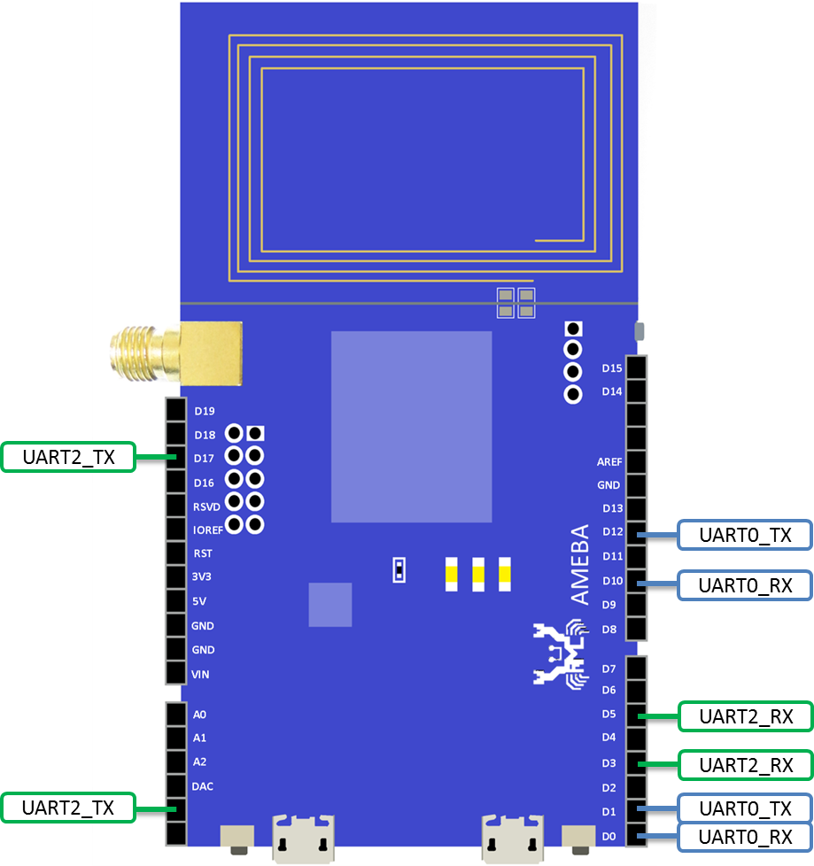

參考程式碼:

SoftwareSerial myFirstSerial(0, 1); // RX, TX, using UART0

SoftwareSerial mySecondSerial(3, 17); // RX, TX, using UART2

void setup() {

myFirstSerial.begin(38400);

myFirstSerial.println("I am first uart.");

mySecondSerial.begin(57600);

myFirstSerial.println("I am second uart.");

}